คุณลักษณะเฉพาะ
เครื่องมือส่องหลอดลม
RI-MODUL F.O. LARYNGOSCOPE SET, LED 2.5V
MCINTOSH BLADE NO.2,3,4
(CODE: RIE-8081)
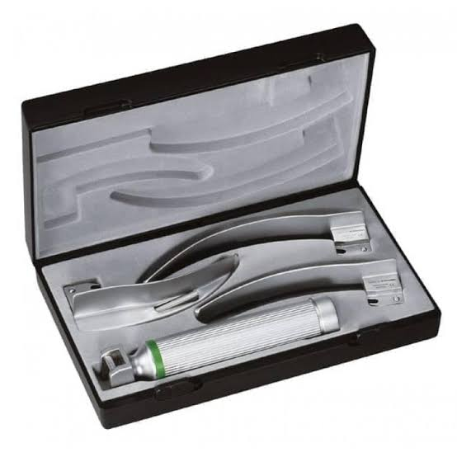

วัตถุประสงค์การใช้งาน
เป็นชุดเครื่องมือสำหรับส่องตรวจหลอดลม

คุณสมบัติทั่วไป
- เป็นชุดเครื่องมือส่องตรวจหลอดลมให้แสงสว่างโดยระบบ FIBER OPTIC
- ใช้กับถ่านไฟฉายขนาดกลาง (Size C) 2 ก้อน

คุณลักษณะทางเทคนิค
- หลอดไฟเป็นหลอด LED 2.5 V ให้แสงสีขาวสว่าง ติดอยู่ในด้ามถือ (HANDLE)
- แสงสว่างจะส่องผ่านแผ่นส่องตรวจโดยระบบ Fiber Optic สวิทซ์จะทำงานเมื่อประกอบแผ่นส่องตรวจ (Blade) เข้ากับด้ามถือ (Handle)
- ท่อนำแสง สามารถถอดเปลี่ยน ทำความสะอาดได้
- ด้ามถือเป็นโลหะชุบโครเมียม และแผ่นส่องตรวจเป็น Stainless steel
- แผ่นส่องตรวจสามารถ autoclaved ที่ 134 ° C เป็นเวลา 5 นาที
- ด้ามถือสามารถถอดได้ 2 ข้าง ทั้งหัวและท้ายเพื่อสะดวกในการเปลี่ยนถ่านและหลอดไฟ
ฝาปิดเป็นแบบเกลียวหมุนปิดสนิทใช้งานง่าย สะดวกในการทำความสะอาดและดูแลรักษา
- สามารถใช้ประกอบกับชุดส่องตรวจหลอดลมที่เป็นผลิตภัณฑ์มาตรฐานสากล ISO 7376 ได้ทุกยี่ห้อ
- แผ่นส่องตรวจแบบ Fiber Optic ในชุดมาตรฐานมีให้เลือกใช้ 3 ขนาด
8.1 แผ่นส่องตรวจแบบโค้ง เบอร์ 2 จำนวน 1 อัน
8.2 แผ่นส่องตรวจแบบโค้ง เบอร์ 3 จำนวน 1 อัน
8.3 แผ่นส่องตรวจแบบโค้ง เบอร์ 4 จำนวน 1 อัน
***สามารถเลือกซื้อแผ่นส่องตรวจเพิ่มเติมได้ (โค้ง เบอร์ 0,1,5 / ตรง เบอร์ 00,0,1,2,3,4)

อุปกรณ์ประกอบ
1. กล่องเก็บอุปกรณ์ จำนวน 1 ใบ

เงื่อนไขเฉพาะ
- รับประกันคุณภาพด้ามและแผ่นส่องตรวจเป็นเวลา 1 ปี จากการใช้งานปกติ
- เป็นผลิตภัณฑ์ Rudolf Riester GmbH ประเทศเยอรมันนี
- ผลิตได้มาตรฐาน ISO13485
- ผลิตตามมาตรฐาน CE (EU 2017/745)

